【GPS系统】

产品需求说明书
V1.0

完成日期 | 作者 | 变化状态 | 版本号 | 变更内容及范围
2013-05-30 | 王桂贤 | A | 1.0
修订记录
变化状态：A – 新增 M – 修改 D – 删除
目录

1 概述 4
2 产品功能/内容需求 4
2.1 车辆管理 4
2.2 账户管理 6
2.3 车辆分布 8
2.4 单车数据 9

概述
整体视图：

产品功能/内容需求

车辆管理

车辆一览
- 列表页面展示，可分页，每页显示15条记录，查询条件见下图：
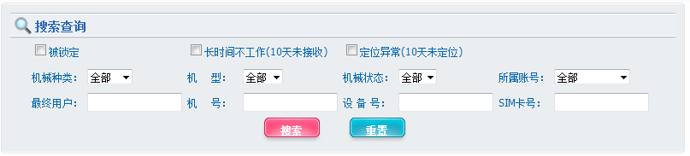
- 列表中显示字段如下图：
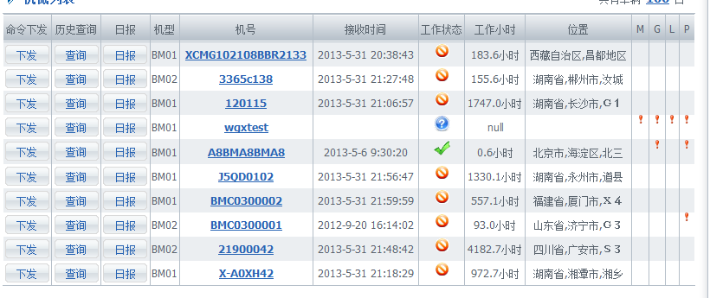
取消其中的日报字段，增加字段“车辆状态”（暂定有测试、入库、销售这三个状态），在数据为销售数据的情况下增加购买方式（全款、分期）
- 增加一列操作，能对车辆进行“（入库、销售）/修改/删除”。其中当数据处于测试状态时，可以点击入库操作对数据进行入库（登记相应入库信息），流转该数据状态为入库，当数据处于入库状态时，可以点击销售对数据流转（登记相关销售信息），数据变为销售状态，操作为销售状态时，要根据购买方式来判断，如果购买方式为分期，需要在销售信息录入的时候增加“预付款项”、“月供额度”、“还款年限”、“还款提前报警时间”（此时间一旦设定，每月都是该时间报警）。
- 如果是销售状态的车辆，在购买方式为分期的情况下，增加状态列，还款是否完成，增加操作“还款“，弹出款登记，登记信息有：车辆编号-自动读出、购买日期（为登记为销售状态时的日期）-自动读出、还款日期、还款金额，所剩余额，余额是否结清
- 添加“保养”操作项，点击可以添加保养信息，包含字段车辆编号、销售时间、保养配件、预警时间，保养时间、保养动作，统一页面可以多次多条。
- 单击每台车的机号，另外开启浏览页，来显示车辆的相关信息，其中页面为框架式结构，分左右两栏，坐车为菜单栏，右侧为显示栏（具体见2.4）

新增车辆
- 登记信息参照老页面：
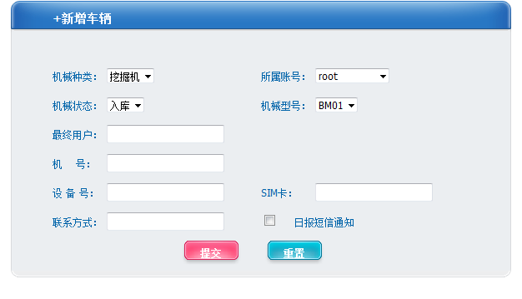

- 登记后，该条车辆数据默认为测试数据
- 上级账户可以把添加的车辆信息指定给其下面的任何一个账户
- 机械种类和机械型号由数据库读取，且机械种类与机械型号关联

机械种类配置
配置相关对应的机械种类和机械型号，机械种类月机械型号为一对多关系，且在用户添加的时候能配置给用户

机械型号配置
配置相关对应的机械种类和机械型号，机械种类月机械型号为一对多关系，且在用户添加的时候能配置给用户

账户管理

添加账户
- 参照旧版本：
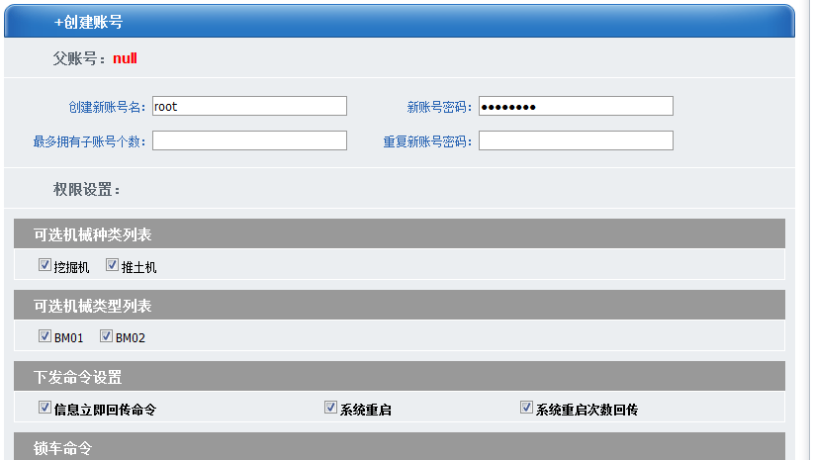
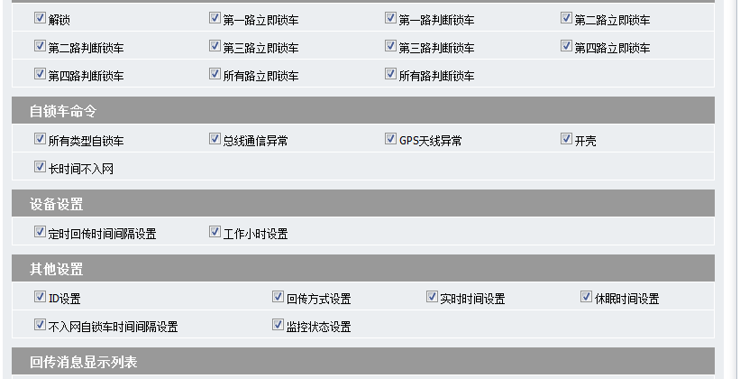
回传信息显示列需要控制，且在单车里面也要做相应的控制
- 需增加一列“数据查看权限”配置，下面是可多选的三个选项“测试数据”，“入库数据”、“销售数据”
- 下级用户所能配置的权限只能继承与上级，不能多于上一级用户 的权限

账户信息
- 参照老系统：
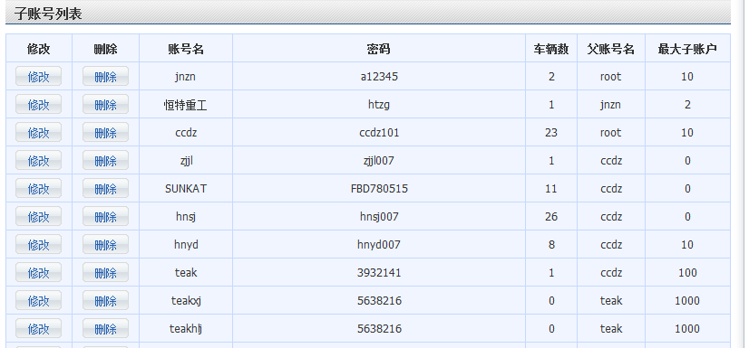

密码修改
参照老系统

车辆分布

车辆分布
页面展示方式为地图，该账户所能查询的车辆都显示在地图上，地图可以缩放，单击地图上车辆页面提示车辆的相关信息
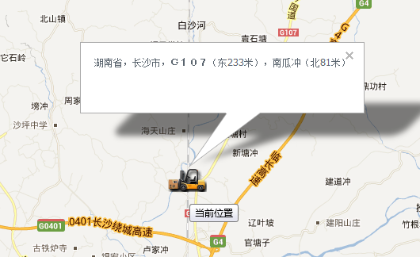

电子围栏
左侧一览列表展示该用户能查看的所有车辆（车辆编号），选中后一台（可多选）后在右侧地图上可以操作画一个栅栏
在车辆数据中的单车数据中有参数标示该车是否有电子围栏，如果有，点击电子围栏标志可以直接连接到该车的电子围栏页面

越界报警
列表查询出所有出了电子围栏出现报警的车辆（在单车的数据信息显示中要加上越界报警的状态标示）

统计分析

日工作时间统计
坐车菜单，点击菜单后，右侧显示查询条件：设备编号，输入设备编号后显示图标
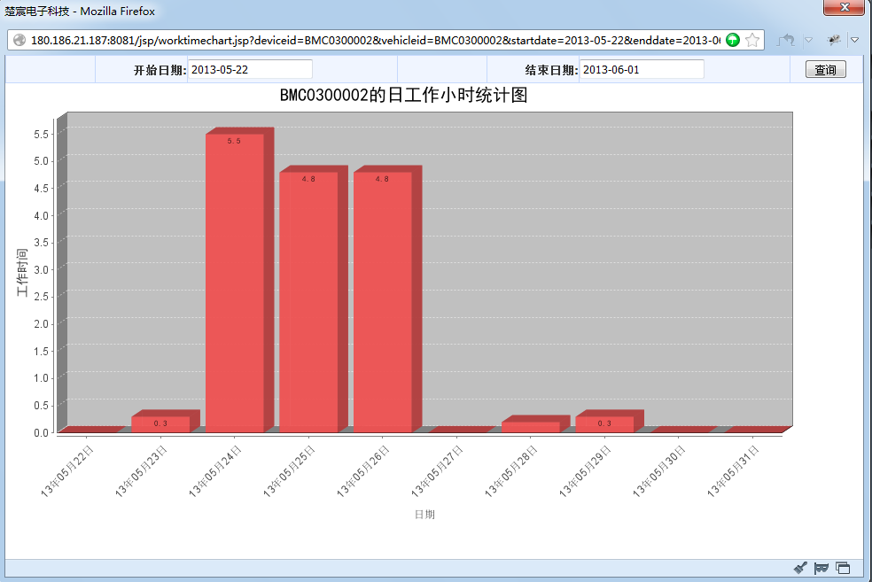

月工作时间统计
方式如2.4.1

日里程统计
方式如2.4.1

月里程统计
方式如2.4.1

单车数据

车辆信息
- 车辆基本信息：包括车辆配置信息、定位信息、数据信息。
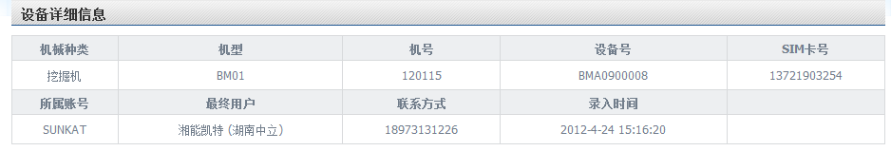
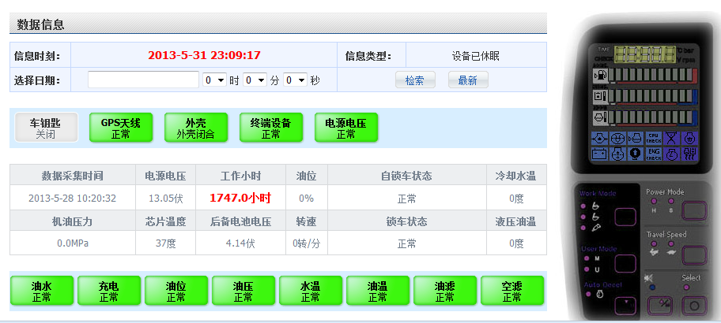
- 地图定位：在地图上展示该车的位置，如：
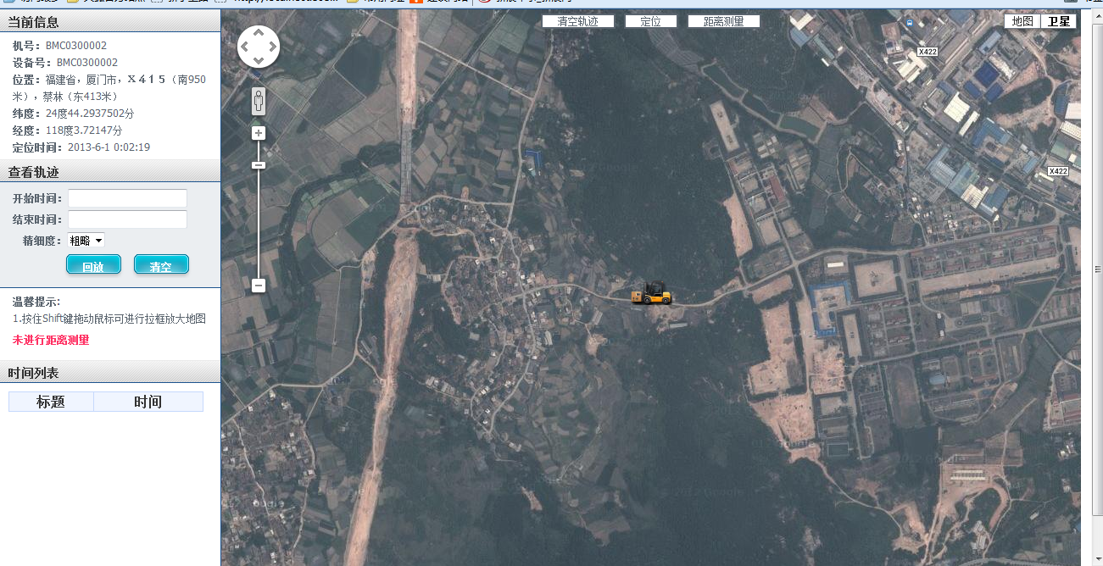
优化轨迹回放及排版
- 快速查询：如图，输入时间，能定位所该车所对应的早于且最接近该时间的车辆数据
- 历史信息：该车所有的历史信息列表

销售信息
- 基本信息：销售时间、购买方、购买方联系方式、购买方式、预付款、月供额度
对于分期的在查询条件中要增加条件（是否超过还款预警日期），使用户能查询出逾期未还款的车辆
- 还款信息：表单展示，可根据时间段查询还款记录明细，包含字段-还款时间、还款金额、所剩余额、还款年限、月供额度、

服务信息
- 保养信息：查询待保养的记录，包含字段：车辆编号、销售时间、保养配件、预警时间，保养时间、保养动作、操作（完成保养），弹出对话款可以输入备注信息。
- 保养历史：查询已经保养过的项目，包含字段：车辆编号、销售时间、保养配件、预警时间，保养时间、完成保养时间、保养动作、备注。可导出EXCEL

